MEMORIA
La memoria es una función básica, y a la vez, extremadamente compleja y heterogénea del ser humano, pues constituye el mecanismo a través del cual el conocimiento es codificado y almacenado, para posteriormente ser recuperado.
La memoria, por tanto, no es una entidad homogénea y unitaria, y lo que llamamos memoria representa, de hecho, un número de sistemas y subsistemas que interactúan entre sí.
Se divide en 3 etapas:
- Codificado (adquirir): Implica el aprendizaje de nueva información, influye la Atención y el estado emocional.
- Almacenado: Implica el guardado de la información.
- Recuperado: Implica poder recuperarla información cuando es necesaria.
El término “Memoria” se refiere a la codificación, almacenamiento y evocación de información.
- La fatiga influye en la adquisición y en la codificación (ejemplo de no estudiar la noche anterior a un examen)
- En el almacenamiento también dejamos las reglas memotécnicas y todo aquello que necesitamos rápidamente para ir a buscar el recuerdo
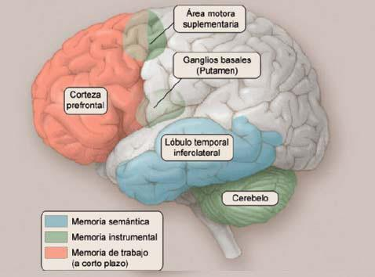
Este proceso involucra múltiples áreas cerebrales, como el hipocampo, la corteza prefrontal y las áreas sensoriales asociadas.
Existen diversos tipos de memoria, cada uno especializado en una función específica, como recordar hechos, eventos, habilidades o información sensorial.

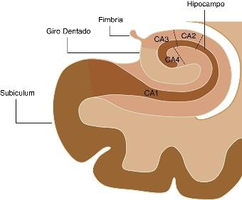
Taxonomía - división de la memoria:
Memoria a Largo Plazo
Mantiene la información desde varios minutos a muchos años. La base neurofisiológica de este aprendizaje es el fenómeno llamado Potenciación a Largo Plazo (PLP) que fue estudiado en la región CA1 del hipocampo. La PLP se produce por la activación del receptor NMDA del glutamato (neurotransmisor).
- Anterógrada: Término que se refiere a los acontecimientos adquiridos después de un evento traumático / capacidad referida a los nuevos aprendizajes
- Retrógrada: Término que se refiere a la memoria de los acontecimientos ocurridos antes de un evento traumático / capacidad referida a evocar conocimientos ya adquiridos.
- Explícita o Declarativa: Relacionada con un aprendizaje consciente, hago un esfuerzo para traer el recuerdo. Por ejemplo, cuando estoy estudiando.
-Anterógrado - dificultad para adquirir la información
-Retrógrado capacidad para poder traer a la mente la información
- Episódica: Almacenamiento y recuerdo de experiencias / eventos temporales vividos. Implica la recolección de eventos pasados con un sentido de familiaridad, y recordar los detalles de una conversación mantenida o la última comida.
La región temporal medial está típicamente involucrada en la memoria episódica. Las estructuras críticas incluyen el hipocampo, la corteza entorrinal, la corteza peririnal, y la corteza del giro parahipocámpico.
- Semántica: Almacenamiento permanente de conocimientos representativos de hechos y conceptos. Es la memoria para la información declarativa general. Recuerda hechos impersonales que son conocimiento acerca del mundo, por ejemplo, saber el nombre de la capital de Francia.
- Implícita o No declarativa: Relacionada con un aprendizaje no consciente (facilitación del comportamiento actual en experiencias pasadas). Relacionada con respuestas aprendidas tales como reflejos condicionados o habilidades motoras. Por ejemplo, cepillarse los dientes, manejar. Vinculada con ganglios basales y cerebelo.
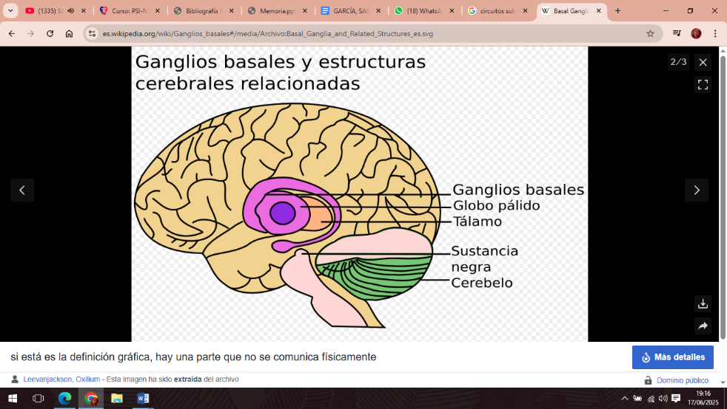
  - Procedural: Aprendizaje motor. Fenómenos por el cual la realización repetida de un acto motor mejora y automatiza su ejecución y habilidad futura. A diferencia de la memoria explícita se caracteriza por una adquisición lenta y resistente al olvido. Corresponde a modificaciones a largo plazo sobre circuitos subcorticales como ganglios basales y cerebelo. No está afectado cuando hay daño temporal mesial.
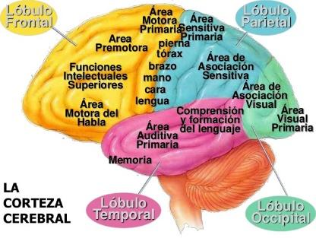
  - Priming: El mejor caracterizado es el priming perceptual. Efecto de corta duración en el que se observa una mejora en la performance luego de una reciente exposición al material similar. Sus bases neurales no están claras, pero parece que son propiedad de áreas sensoriales de asociación unimodal.
  - Condicionamiento clásico: la respuesta se asocia a un estímulo mediante aprendizaje repetido.

Anatomía de la memoria declarativa:
El lóbulo temporal medial soporta a la memoria declarativa en cooperación con otras estructuras neurales – 3 sistemas:
- El sistema de proyecciones recíprocas cortico-corticales desde la región neocortical posterior y anterior que convergen en la corteza entorrinal
- El circuito de papez (hipocampo, fórnix, cuerpos mamilares, el núcleo dorso medial del tálamo)
- Núcleos basales colinérgicos
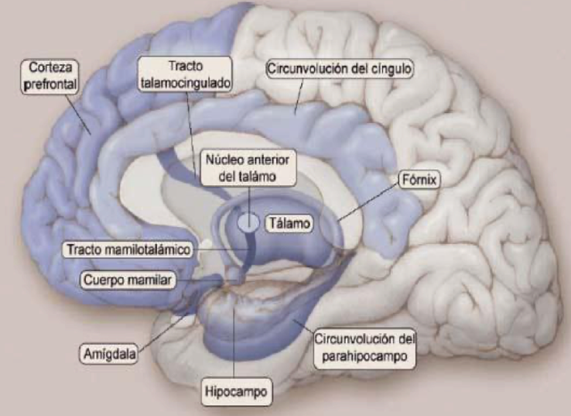
Estructuras temporales mediales:
• La región temporal medial está típicamente involucrada en la memoria episódica.
• Estudios experimentales: estructuras críticas incluyen el hipocampo, la corteza entorrinal, la corteza peririnal, y la corteza del giro parahipocámpico.
• La severidad del síndrome amnésico depende de la extensión del daño estructural en esas regiones, aunque el daño limitado al hipocampo es suficiente para causar amnesia anterógrada.

Anatomía de la memoria semántica:
• No se observan impedimentos en memoria semántica en daños circunscriptos a la zona temporal medial.
• Está asociado a daño en la corteza temporal, parietal y occipital, especialmente la neocorteza temporal.
Memoria corto plazo
- Memoria de trabajo: dura hasta 1 minuto – conocimientos accesibles por un intervalo de tiempo muy corto que están disponibles para la manipulación mental. Por ej; recordar un número telefónico antes de marcarlo, tras unos minutos de la información se pierde.
  - Activa: Que uno haga algo en ese minuto donde ingresa la información (en el mientras tanto)
  - Pasiva: Solo estar atento a esa información que entra

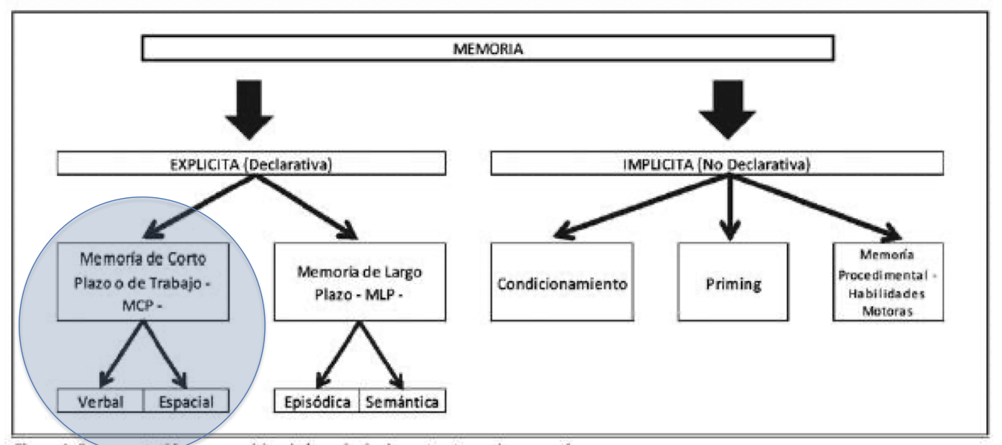

Memoria de trabajo
El modelo para la MCP es la de Baddeley (1974) quien propuso que el término único de memoria a corto plazo era insuficiente para explicar el fenómeno:
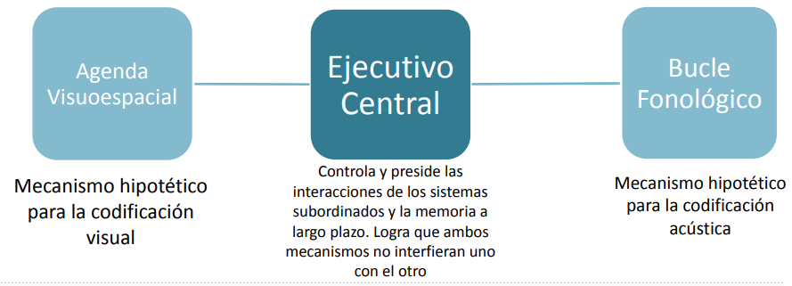
Anatómicamente, el modelo de Baddeley:
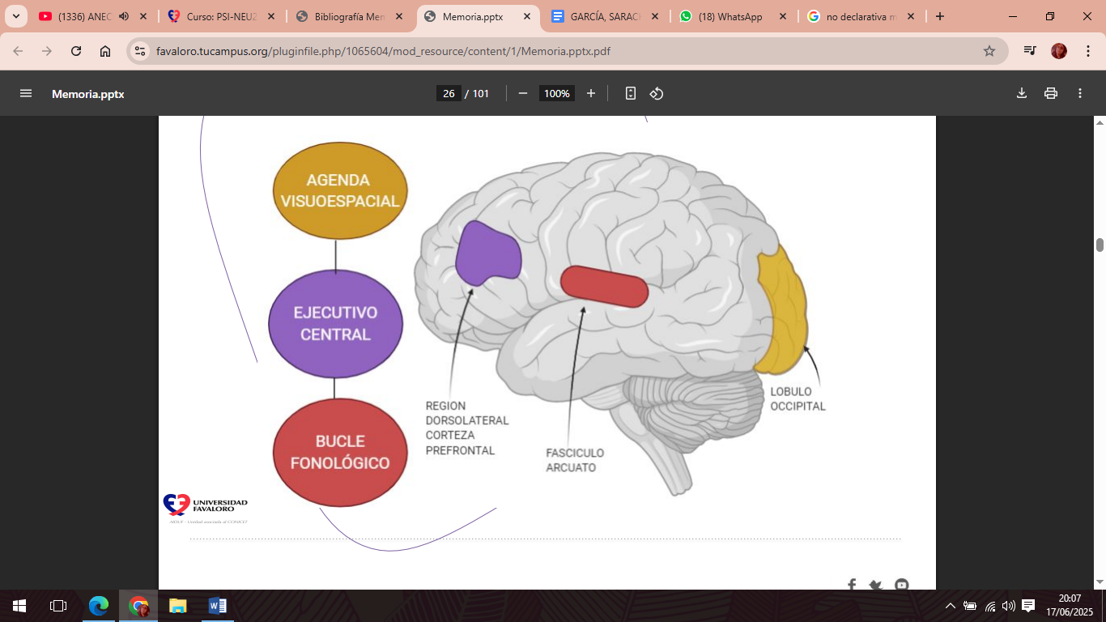
- Agenda visuoespacial: lóbulo occipital
- Ejecutivo central: región dorsolateral y corteza prefrontal
- Bucle fonológico: Fascículo arcuato

Luego, este modelo fue reinterpretado por Ruiz Vargas (2010):
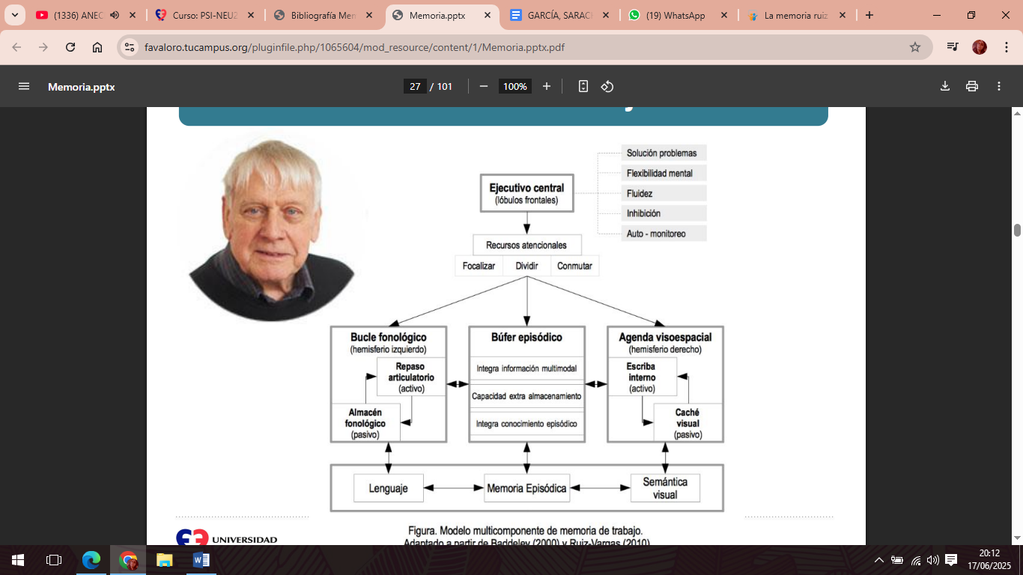

Datos Relevantes H.M:
Memoria Anterógrada
Se refiere a la capacidad de adquirir y consolidar información nueva luego de un evento determinado (como un trauma, lesión o cirugía).
Está íntimamente vinculada a la formación de memorias episódicas recientes.
En el caso de H.M., por ejemplo, su memoria anterógrada estaba severamente afectada, lo que implicaba que no podía recordar nuevos eventos después de su cirugía.
Se asocia a la integridad funcional del hipocampo y de las estructuras temporales mediales, necesarias para consolidar experiencias en la memoria a largo plazo.
Memoria Retrograda
Es la capacidad para recordar eventos que ocurrieron antes de un evento disruptivo (lesión, cirugía, etc.).
En términos clínicos, se evalúa por la recuperación de memorias remotas ya almacenadas.
En pacientes con daño medial temporal, puede observarse una pérdida de recuerdos recientes anteriores al trauma, mientras que los más antiguos suelen conservarse.
Esto se denomina gradiente temporal, y sugiere que las memorias más antiguas están almacenadas en redes corticales distribuidas (especialmente en la corteza posterior), más allá del hipocampo.
La amnesia retrógrada para memoria remotas no persiste cuando el daño es sólo temporal medial, lo cual evidencia que las memorias declarativas están almacenadas en otro lugar, probablemente en sitios distribuidos de la corteza posterior.
• Amnesia retrógrada selectiva es muy rara, pero ha sido reportada con daño en la neocorteza temporal anterolateral (especialmente derecha) o en los lóbulos frontales.

Evaluaciones:
- Episódica (Rey)
- Semántica (fluencia verbal)
- Trabajo (Dígitos)
- Procedural (intacta en amnesia).
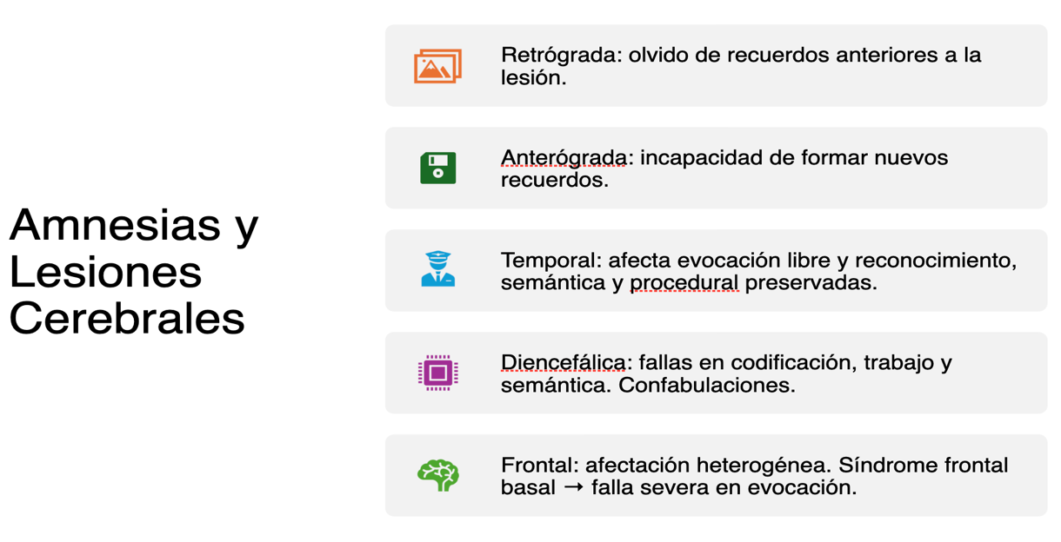

Resumen
Sistema de memoria | Definición | Neuroanatomía | Ejemplo | Test que lo evaúa
Episódica | Recuerdo consciente de eventos personales situados en tiempo y espacio | Hipocampo, corteza entorrinal, giro parahipocámpico, tálamo, circuito de Papez. | Recordar tu última comida o una charla reciente. | Free and Cued Selective Reminding Test (FCSRT), Rey Auditory Verbal Learning Test, Figura Compleja de Rey.
Semántica | Conocimiento general sobre el mundo, sin contexto temporal específico. | Corteza temporal lateral, parietal y occipital (neocorteza). | Saber que París es la capital de Francia. | Fluencia verbal semántica, categorización, tareas de denominación.
De trabajo | Capacidad de mantener y manipular información temporalmente. | Corteza prefrontal dorsolateral, fascículo arcuato, áreas occipitales. | Recordar un número mientras lo marcas. | Dígitos (directos/inversos), Corsi, Stroop, PASAT.
Procedural | Aprendizaje de habilidades motoras o hábitos, sin recuerdo consciente. | Ganglios basales, cerebelo, área motora suplementaria. | Aprender a andar en bicicleta o escribir en teclado. | Tareas de aprendizaje motor repetido, pruebas de habilidades automatizadas.

TIPOS DE ANMESIA | Características principales | Memorias Afectadas | Síntomas específicos
Temporal (hipocampica) | Asociada a daño en el hipocampo y estructuras del lóbulo temporal medial. | Alteración en la memoria episódica (consolidación), especialmente amnesia anterógrada. | Memoria a corto plazo conservada, dificultades para incorporar nueva información. No suele haber conciencia del déficit
Diencefálica | Daño en estructuras como el tálamo y los cuerpos mamilares (ej: síndrome de Korsakoff). | Afecta la codificación y tanto memoria anterógrada como retrógrada parcial. | Interferencia en la evocación, confabulaciones frecuentes. No hay conciencia clara del déficit.
Frontal | Daño en lóbulos frontales, especialmente corteza prefrontal. | Afecta la recuperación libre y memoria de trabajo. | Dificultad para organizar y recuperar recuerdos, planificación alterada, sí hay conciencia del déficit. También puede haber otras alteraciones ejecutivas.
Amnesias

Ejemplos: sistema de enfermedades con fallas en la memoria episódica:
- Demencia tipo Alzheimer
- MCI
- Demencia por cuerpos de Lewy
- Encefalitis por herpes simplex
- DFT(variante frontal)
- Síndrome de Korsakoff
- Amnesia global transitoria
- Hipoglicemia
- Ansiedad
- Cirugía del lóbulo temporal
Ejemplos: sistema de enfermedades con fallas en la memoria semántica:
- Demencia tipo Alzheimer
- DFT (variante temporal)
- Demencia por cuerpos de Lewy
- Encefalitis por herpes simplex

Ejemplos: sistema de enfermedades con fallas en la memoria procedural:
- Demencia tipo Parkinson
- Enfermedad de Huntington
- Parálisis supranuclear progresiva
Ejemplos: sistema de enfermedades con fallas en la memoria de trabajo:
- Envejecimiento normal
- Demencia vascular
- DFT
- Demencia tipo Alzheimer
- Demencia por cuerpos de Lewy
- TEC
- Déficit de atención
- Enfermedad de Parkinson
- Enfermedad de Huntington

